Комплект оценочных материалов по дисциплине
«Введение в специальность»

Задания закрытого типа

Задания закрытого типа на выбор правильного ответа

1. Выберите один правильный ответ. Какие ключевые инструменты использует специалист по бизнес-информатике для анализа данных?
Варианты ответов:
А) MS Excel, SQL, Tableau.
Б) Visual Studio, Eclipse, IntelliJ IDEA.
В) Adobe Photoshop, Illustrator, InDesign.
Г) AutoCAD, SolidWorks, Revit.
Правильный ответ: А.
Компетенции (индикаторы): УК-1 (УК-1.2).

2. Выберите один правильный ответ. Какие из следующих областей включает в себя бизнес-информатика?
Варианты ответов:
А) Экономику, менеджмент, информационные технологии.
Б) Право, социологию, психологию.
В) Медицину, образование, культуру.
Г) Физику, химию, биологию.
Правильный ответ: А.
Компетенции (индикаторы): УК-1 (УК-1.2).

3. Выберите один правильный ответ. Какие из следующих навыков являются ключевыми для специалиста по бизнес-информатике?
Варианты ответов:
А) Аналитические способности, знание экономики и менеджмента, владение информационными технологиями.
Б) Программирование, сетевые технологии, администрирование баз данных.
В) Бухгалтерский учет, маркетинг, юридическая грамотность.
Г) Дизайн интерфейсов, копирайтинг, SEO.
Правильный ответ: А.
Компетенции (индикаторы): УК-1 (УК-1.2).

4. Выберите один правильный ответ. Какие из следующих стандартов относятся к бизнес-информатике?
А) ГОСТ Р ИСО/МЭК 27001.
Б) ISO 9001.
В) PMBOK.
Г) ITIL.
Правильный ответ: А.
Компетенции (индикаторы): УК-1 (УК-1.2).

5. Выберите один правильный ответ. Какие из следующих методов применяются в бизнес-анализе по BABOK?
Варианты ответов:
А) Планирование и мониторинг, сбор требований, анализ и моделирование.
Б) Разработка, внедрение, поддержка, обучение пользователей.
В) Маркетинг, финансы, управление персоналом, операционная деятельность.
Г) Только внутренние процессы компании, такие как управление рисками и качеством.
Правильный ответ: А.
Компетенции (индикаторы): УК-1 (УК-1.2).

6. Выберите один правильный ответ. Какие из следующих документов регулируют требования к подготовке специалистов по направлению "Бизнес-информатика"?
Варианты ответов:
А) ГОС ВО по направлению подготовки 38.03.05.
Б) ISO/IEC 27001.
В) PMBOK.
Г) ITIL.
Правильный ответ: А.
Компетенции (индикаторы): УК-1 (УК-1.2).

7. Выберите один правильный ответ. Какие из следующих инструментов чаще всего используются для создания презентаций в рамках бизнес-презентаций?
Варианты ответов:
А) Microsoft PowerPoint.
Б) Google Slides.
В) Prezi.
Г) Keynote.
Правильный ответ: А.
Компетенции (индикаторы): УК-1 (УК-1.2).

8. Выберите один правильный ответ. Какие из следующих сайтов обычно используются для поиска трудовых ресурсов специалистами по бизнес-информатике?
Варианты ответов:
А) HeadHunter.
Б) SuperJob.
В) LinkedIn.
Г) CareerBuilder.
Правильный ответ: В.
Компетенции (индикаторы): УК-1 (УК-1.2).

9. Выберите один правильный ответ. Какие из следующих документов чаще всего оформляются в текстовом процессоре при обучении по направлению "Бизнес-информатика"?
Варианты ответов:
А) Отчеты по практическим работам, курсовые работы, дипломы.
Б) Программный код, скрипты, конфигурации серверов.
В) Веб-страницы, HTML-документы.
Г) Научные статьи, публикации.
Правильный ответ: А.
Компетенции (индикаторы): УК-1 (УК-1.2).

10. Выберите один правильный ответ. Какие перспективы профессионального роста ожидаются от выпускников направления "Бизнес-информатика"?
Варианты ответов:
А) Карьера в области управления проектами, бизнес-аналитики, IT-консалтинга.
Б) Специализация в разработке программного обеспечения, сетевых технологиях.
В) Работа исключительно в финансовой сфере, бухгалтерии.
Г) Педагогическая деятельность, научная карьера.
Правильный ответ: А.
Компетенции (индикаторы): УК-1 (УК-1.2).

11. Выберите все правильные варианты ответов. Какие из следующих областей включает в себя бизнес-анализ по BABOK?
Варианты ответов
А) Планирование и мониторинг.
Б) Сбор требований.
В) Анализ и моделирование.
Г) Оценка и валидация.
Правильный ответ: А, Б, В.
Компетенции (индикаторы): УК-1 (УК-1.2).

12. Выберите все правильные варианты ответов. Какие hard skills необходимы бизнес-аналитику?

Варианты ответов:
А) Знание основ программирования.
Б) Навыки работы с базами данных.
В) Знание математической статистики.
Г) Навыки проведения интервью.
Правильный ответ: А, Б.
Компетенции (индикаторы): УК-1 (УК-1.2).

13. Выберите все правильные варианты ответов. Какие soft skills необходимы бизнес-аналитику?
Варианты ответов:
А) Коммуникативные навыки.
Б) Умение работать в команде.
В) Стрессоустойчивость.
Г) Креативное мышление.
Правильный ответ: А, Б, В.
Компетенции (индикаторы): УК-1 (УК-1.2).

14. Выберите все правильные варианты ответов. Какие способы развивают hard skills бизнес-аналитика?
Варианты ответов:
А) Чтение профессиональной литературы.
Б) Онлайн-курсы.
В) Практика на проектах.
Г) Менторство.
Правильный ответ: А, Б, В.
Компетенции (индикаторы): УК-1 (УК-1.2).

15. Выберите все правильные варианты ответов. Какие способы развивают soft skills бизнес-аналитика?
Варианты ответов:
А) Участие в командных тренингах.
Б) Чтение книг по психологии.
В) Волонтёрская работа.
Г) Обратная связь от коллег.
Правильный ответ: А, Г.
Компетенции (индикаторы): УК-1 (УК-1.2).

16. Выберите все правильные варианты ответов. Какие методы сбора требований описаны в BABOK?
Варианты ответов:
А) Интервью.
Б) Фокус-группы.
В) Наблюдения.
Г) Анкеты.
Правильный ответ: А, В.
Компетенции (индикаторы): УК-1 (УК-1.2).

17. Выберите все правильные варианты ответов. Какие инструменты используют для моделирования процессов?
Варианты ответов:
А) UML.
Б) BPMN.
В) ERD.
Г) Flowchart.
Правильный ответ: А, Б.
Компетенции (индикаторы): УК-1 (УК-1.2).

18. Выберите все правильные варианты ответов. Какие проблемы возникают при сборе требований?
Варианты ответов:
А) Неполные требования.
Б) Изменение требований.
В) Проблемы коммуникации.
Г) Недостаточная вовлечённость.
Правильный ответ: А, Б, В.
Компетенции (индикаторы): УК-1 (УК-1.2).

19. Выберите все правильные варианты ответов. Какие этапы входят в управление решением по BABOK?
Варианты ответов:
А) Инициация решения.
Б) Анализ текущего состояния.
В) Реализация решения.
Г) Оценка результата.
Правильный ответ: А, Б, Г.
Компетенции: УК-1 (УК-1.2).

20. Выберите все правильные варианты ответов. Какие документы создаёт бизнес-аналитик?
А) Vision and Scope.
Б) Use Case Specification.
В) Requirements Traceability Matrix.
Г) User Stories.
Правильный ответ: А, Б, В.
Компетенции (индикаторы): УК-1 (УК-1.2).

Задания закрытого типа на установление соответствия
1. Установите соответствие между soft skills и их описанием. Каждому элементу левого столбца соответствует только один элемент правого столбца:
Soft skills | Описание
1) Коммуникативные навыки | А) Умение эффективно общаться
2) Умение работать в команде | Б) Способность сотрудничать
3) Стрессоустойчивость | В) Способность сохранять спокойствие в стрессовых ситуациях
4) Креативное мышление | Г) Способность генерировать идеи
Правильный ответ: 1-Б, 2-А, 3-В, 4-Г.
Компетенции (индикаторы): УК-1 (УК-1.2).

2. Установите соответствие между hard skills и их примерами. Каждому элементу левого столбца соответствует только один элемент правого столбца:
Hard skills | Описание
1) Знание основ программирования | А) Умение работать с SQL
2) Навыки работы с базами данных | Б) Владение языками программирования
3) Знание математической статистики | В) Статистический анализ данных
4) Навыки проведения интервью | Г) Подготовка и проведение интервью
Правильный ответ: 1-Б, 2-Г, 3-В, 4-А.
Компетенции (индикаторы): УК-1 (УК-1.2).

3. Установите соответствие между методами сбора требований и их описанием. Каждому элементу левого столбца соответствует только один элемент правого столбца:
Методы сбора требований | Описание
1) Интервью | А) Индивидуальные беседы
2) Фокус-группы | Б) Групповые обсуждения
3) Наблюдения | В) Пассивное наблюдение
4) Анкеты и опросы | Г) Самостоятельное заполнение
Правильный ответ: 1-Б, 2-А, 3-В, 4-Г.
Компетенции (индикаторы): УК-1 (УК-1.2).

4. Установите соответствие между этапами бизнес-анализа и их описаниями. Каждому элементу левого столбца соответствует только один элемент правого столбца:
Этапы бизнес-анализа | Описание
1) Планирование и мониторинг бизнес-анализа | А) Определение целей и задач
2) Сбор требований | Б) Получение информации
3) Анализ требований | В) Обработка и структурирование
4) Оценка и валидация требований | Г) Проверка на соответствие
5) Управление решением | Д) Контроль реализации решений
Правильный ответ: 1-Д, 2-Б, 3-В, 4-Г, 5-А.
Компетенции (индикаторы): УК-1 (УК-1.2).

5. Установите соответствие между инструментами бизнес-аналитика и их функциями. Каждому элементу левого столбца соответствует только один элемент правого столбца:
Инструменты | Функции
1) MS Visio | А) Создание диаграмм
2) IBM Blueworks Live | Б) Совместная работа
3) Jira | В) Управление задачами
Правильный ответ: 1-А, 2-В, 3-Б.
Компетенции (индикаторы): УК-1 (УК-1.2).

6. Установите соответствие между уровнями управления и их задачами. Каждому элементу левого столбца соответствует только один элемент правого столбца:
Уровень управления | Задачи
1) Стратегический | А) Среднесрочное планирование
2) Тактический | Б) Долгосрочное планирование
3) Оперативный | В) Краткосрочное планирование
Правильный ответ: 1-А, 2-В, 3-Б.
Компетенции (индикаторы): УК-1 (УК-1.2).

7. Установите соответствие между видами моделей в бизнес-анализе и их назначением. Каждому элементу левого столбца соответствует только один элемент правого столбца:
Виды моделей | Назначение
1) Моделирование процессов | А) Описание бизнес-процессов
2) Моделирование данных | Б) Описание структуры данных
3) Моделирование решений | В) Описание возможных решений
Правильный ответ: 11-А, 2-Б, 3-В.
Компетенции (индикаторы): УК-1 (УК-1.2).

8. Установите соответствие между областями знаний бизнес-анализа и их содержанием. Каждому элементу левого столбца соответствует только один элемент правого столбца:
Области знаний бизнес-анализа | Содержание
1) Стратегический анализ | А) Улучшение эффективности работы
2) Анализ требований | Б) Сокращение расходов
3) Управление изменениями | В) Анализ внешней среды
Правильный ответ: 1-В, 2-Б, 3-А
Компетенции (индикаторы): УК-1 (УК-1.2).

9. Установите соответствие между ключевыми показателями эффективности (KPI) и их целями. Каждому элементу левого столбца соответствует только один элемент правого столбца:

KPI | Цели
1) Увеличение прибыли | А) Рост доходов
2) Снижение затрат | Б) Сокращение расходов
3) Повышение производительности | В) Улучшение эффективности работы
Правильный ответ: 1-А, 2-В, 3-Б
Компетенции (индикаторы): УК-1 (УК-1.2).

10. Установите соответствие между стандартами бизнес-анализа и их основными аспектами. Каждому элементу левого столбца соответствует только один элемент правого столбца:
Стандарты бизнес-анализа | Основные аспекты
1) BABOK Guide | А) Сбор и анализ требований
2) PMBOK | Б) Управление проектами
3) COBIT | В) Информационная безопасность
4) TOGAF | Г) Архитектура предприятий
Правильный ответ: 1-В, 2-А, 3-Б, 4-Г
Компетенции (индикаторы): УК-1 (УК-1.2)

Задания закрытого типа на установление правильной последовательности
1. Установите правильную последовательность. Запишите правильную последовательность букв слева направо. Менеджер проекта получил задачу провести анализ нового продукта перед его выводом на рынок. Он должен следовать четкому процессу бизнес-анализа.
А) Проведение фокус-групп с клиентами.
Б) Составление отчета по результатам анализа.
В) Постановка целей и задач анализа.
Г) Сбор и анализ данных.
Д) Презентация выводов руководству.
Правильный ответ: В, Г, А, Б, Д
Компетенции (индикаторы): УК-1 (УК-1.2).

2. Установите правильную последовательность. Запишите правильную последовательность букв слева направо. Компания планирует внедрить новую CRM-систему для улучшения обслуживания клиентов. Специалист по бизнес-анализу должен определить требования и подготовить план внедрения.
Установите правильную последовательность.
Запишите правильную последовательность букв слева направо
А) Завершение этапа проектирования.
Б) Подготовка требований к системе.
В) Начало внедрения системы.
Г) Проведение интервью с пользователями.
Д) Утверждение плана внедрения руководством.
Правильный ответ: Б, Г, Д, А, В
Компетенции (индикаторы): УК-1 (УК-1.2).

3. Установите правильную последовательность. Запишите правильную последовательность букв слева направо. Для оптимизации логистических процессов компания решает внедрить автоматизированную систему управления складом. Специалист по бизнес-анализу должен разработать стратегию внедрения.
А) Разработка предложений по автоматизации склада.
Б) Оценка текущей ситуации на складе.
В) Проведение переговоров с поставщиками программного обеспечения.
Г) Подготовка технического задания.
Д) Реализация пилотного проекта.
Правильный ответ: Б, В, Г, А, Д
Компетенции (индикаторы): УК-1 (УК-1.2).

4. Установите правильную последовательность. Запишите правильную последовательность букв слева направо. Команда разработчиков получила задачу создать мобильное приложение для интернет-магазина. Перед началом разработки бизнес-аналитик должен собрать и проанализировать требования.
А) Формулирование требований к приложению.
Б) Проведение встреч с заказчиком.
В) Создание прототипа приложения.
Г) Оценка требований заказчика.
Д) Разработка технического задания.
Правильный ответ: Б, Г, А, Д, В
Компетенции (индикаторы): УК-1 (УК-1.2)

5. Установите правильную последовательность. Запишите правильную последовательность букв слева направо. Руководство компании приняло решение о необходимости оптимизации внутренних процессов отдела продаж. Бизнес-аналитик должен организовать работу по выявлению проблемных зон и предложить улучшения.
А) Проведение совещаний с сотрудниками отдела.
Б) Анализ текущих процессов.
В) Разработка рекомендаций по улучшению.
Г) Оформление итогового отчета.
Д) Организация встреч с руководителями отделов.
Правильный ответ: Б, А, Д, В, Г
Компетенции (индикаторы): УК-1 (УК-1.2).

6. Установите правильную последовательность. Запишите правильную последовательность букв слева направо. Бизнес-аналитик проводит исследование рынка для определения перспектив нового продукта. Ему необходимо последовательно пройти через ряд этапов.
А) Анализ конкурентов.
Б) Исследование спроса.
В) Подготовка отчета по исследованию.
Г) Проведение опросов потребителей.
Д) Сбор вторичной информации.
Правильный ответ: Д, Б, Г, А, В
Компетенции (индикаторы): УК-1 (УК-1.2).

7. Установите правильную последовательность. Запишите правильную последовательность букв слева направо. Описание ситуации: Компания внедряет новый ERP-систему для повышения эффективности управления ресурсами. Бизнес-аналитик должен участвовать в настройке системы.
А) Установка программного обеспечения.
Б) Настройка модулей системы.
В) Заключение контракта с поставщиком.
Г) Обучение сотрудников работе с системой.
Д) Внедрение системы в тестовом режиме.
Правильный ответ: В, А, Б, Д, Г
Компетенции (индикаторы): УК-1 (УК-1.2).

8. Установите правильную последовательность. Запишите правильную последовательность букв слева направо. В компании возникла необходимость реорганизовать отдел продаж. Бизнес-аналитик должен оценить текущее положение и предложить оптимизацию.
А) Встреча с руководителем отдела.
Б) Сбор данных о текущем состоянии отдела.
В) Разработка предложений по изменению структуры.
Г) Анализ рынка сбыта.
Д) Проведение опроса сотрудников.
Правильный ответ: Б, Д, А, Г, В
Компетенции (индикаторы): УК-1 (УК-1.2).

9. Установите правильную последовательность. Запишите правильную последовательность букв слева направо. Для успешного запуска нового веб-сайта компании требуется определить целевую аудиторию и разработать стратегию продвижения.
А) Разработка рекламной кампании.
Б) Анализ целевой аудитории.
В) Определение каналов продвижения.
Г) Создание контента для сайта.
Д) Проведение SWOT-анализа.
Правильный ответ: Б, Д, В, А, Г
Компетенции (индикаторы): УК-1 (УК-1.2).

10. Установите правильную последовательность. Запишите правильную последовательность букв слева направо. Бизнес-аналитик участвует в проекте по созданию мобильного приложения для банка. Ему поручено составить план разработки.
А) Определение требований к функционалу.
Б) Проведение оценки рисков.
В) Подготовка плана разработки.
Г) Оценка сроков и бюджета.
Д) Разработка пользовательских сценариев.
Правильный ответ: А, Д, Г, Б, В
Компетенции (индикаторы): УК-1 (УК-1.2).

Задания открытого типа

Задания открытого типа на дополнение
1. Напишите пропущенное слово (словосочетание).
Процесс планирования, организации, руководства и контроля трудовых, финансовых, материально-технических и прочих ресурсов на протяжении жизненного цикла проекта путем применения современных методологий и технологий управления называется _______________ проектом.
Правильный ответ: управление
Компетенции (индикаторы): УК-1 (УК-1.2).

2. Напишите пропущенное слово (словосочетание).
Выраженные в денежной форме текущие затраты предприятия на производство и реализацию продукции – это _______________.
Правильный ответ: себестоимость
Компетенции (индикаторы): УК-1 (УК-1.2).

3. Напишите пропущенное слово (словосочетание).
_______________ – это совокупность качественных и стоимостных характеристик товара, которая отражает его отличие от товара-образца и обеспечивает этому товару преимущества на конкурентном рынке в заданный промежуток времени.
Правильный ответ: конкурентоспособность
Компетенции (индикаторы): УК-1 (УК-1.2)

4. Напишите пропущенное слово (словосочетание).
Основные принципы и подходы, используемые для эффективного управления информацией и знаниями в организациях, называются _______________.
Правильный ответ: управление знаниями
Компетенции (индикаторы): УК-1 (УК-1.2).

5. Напишите пропущенное слово (словосочетание).
Модель, описывающая структуру и поведение бизнес-процессов в организации, называется _______________.
Правильный ответ: бизнес-модель
Компетенции (индикаторы): УК-1 (УК-1.2).

6. Напишите пропущенное слово (словосочетание).
Документ, содержащий подробное описание всех аспектов будущего бизнеса, включая маркетинговый, финансовый и операционный планы, называется _______________.
Правильный ответ: бизнес-план
Компетенции (индикаторы): УК-1 (УК-1.2).

7. Напишите пропущенное слово (словосочетание).
Система, предназначенная для хранения, обработки и передачи информации внутри организации, называется _______________.
Правильный ответ: корпоративная информационная система
Компетенции (индикаторы): УК-1 (УК-1.2)

8. Напишите пропущенное слово (словосочетание).
Процесс, связанный с созданием и развитием цифровых платформ для ведения бизнеса, называется _______________.
Правильный ответ: цифровизация бизнеса
Компетенции (индикаторы): УК-1 (УК-1.2).

9. Напишите пропущенное слово (словосочетание).
Методология, ориентированная на непрерывное совершенствование бизнес-процессов и повышение их эффективности, называется _______________.
Правильный ответ: кайдзен
Компетенции (индикаторы): УК-1 (УК-1.2).

10. Напишите пропущенное слово (словосочетание).
Процессы, направленные на автоматизацию рутинных операций и снижение затрат, называются _______________.
Правильный ответ: автоматизация бизнес-процессов
Компетенции (индикаторы): УК-1 (УК-1.2).

Задания открытого типа с кратким свободным ответом
1. Напишите результат вычислений.
Интернет-магазин обрабатывает около 100 заказов в день. Каждая обработка заказа включает следующие шаги:
- Прием заказа менеджером (10 минут);
- Проверка наличия товара на складе (5 минут);
- Упаковка товара (15 минут);
- Доставка курьером (2 часа);
- Обработка возврата (если требуется, занимает 30 минут).
Требуется сократить общее время обработки заказа на 20%, сохранив качество обслуживания.
Сколько времени займёт обработка одного заказа после оптимизации, если учесть, что каждый заказ теперь обрабатывается на 20% быстрее?
Правильный ответ: 128 минут.
Компетенции (индикаторы): УК-1 (УК-1.2).

2. Напишите результат вычислений.
Бухгалтерия компании ежемесячно обрабатывает около 500 счетов-фактур. Этот процесс включает следующие этапы:
- Регистрация счета-фактуры (10 минут);
- Проверка правильности заполнения (15 минут);
- Внесение данных в учетную систему (20 минут);
- Отправка счета контрагенту (5 минут).
Необходимо автоматизировать этот процесс, сократив время обработки одного счета-фактуры на 30%.
Сколько времени будет занимать обработка одного счета-фактуры после автоматизации?
Правильный ответ: 35 минут.
Компетенции (индикаторы): УК-1 (УК-1.2).

3. Напишите результат вычислений.
Завод ежедневно закупает материалы для производства. Процесс закупки включает:
- Формирование заявки на покупку (1 час);
- Согласование условий поставки с поставщиком (2 дня);
- Оплата счета (1 день);
- Доставка материалов (3 дня).
Требуется сократить цикл закупки на 25%.
Сколько дней будет занимать цикл закупки после сокращения на 25%?
Правильный ответ: 5,25 дней.
Компетенции (индикаторы): УК-1 (УК-1.2).

4. Напишите результат вычислений.
Клиентская поддержка получает около 200 запросов в неделю. Каждый запрос проходит следующие стадии:
- Первичная регистрация запроса (10 минут);
- Оценка сложности проблемы (15 минут);
- Решение проблемы (от 30 минут до нескольких часов);
- Отчет о решении (10 минут).
Сколько времени будет занимать обработка одного запроса после сокращения среднего времени ответа на 20%?
Правильный ответ: 17 минут
Компетенции (индикаторы): УК-1 (УК-1.2).

5. Напишите результат вычислений.
На сайте компании фиксируется средняя продолжительность сессий пользователей. За последние 7 дней получены следующие данные:
День недели | Средняя продолжительность сессии (секунды)
Понедельник | 120
Вторник | 100
Среда | 110
Четверг | 130
Пятница | 140
Суббота | 150
Воскресенье | 160
Какова средняя продолжительность сессии на сайте за неделю?
Правильный ответ: 130 секунд
Компетенции (индикаторы): УК-1 (УК-1.2).

6. Напишите результат вычислений.
Исторические данные показывают, что трафик сайта компании увеличивается на 15% каждый месяц. В текущем месяце количество визитов составило 60 000.
Вопрос:
Какой прогнозируемый объем трафика ожидается на сайте в следующем месяце?
Правильный ответ: 69 000 визитов
Компетенции (индикаторы): УК-1 (УК-1.2).

7. Напишите результат вычислений.
Компания запустила две рекламные кампании: одна через Google Ads, другая через Яндекс.Директ. Результаты кампаний приведены в таблице:
Канал рекламы | CTR (кликабельность) | Количество кликов | Конверсия (%)
Google Ads | 2.5% | 12 000 | 4%
Яндекс.Директ | 3.5% | 10 000 | 3.5%
Какой канал привлек больше всего уникальных пользователей?
правильный ответ: Яндекс.Директ
Компетенции (индикаторы): УК-1 (УК-1.2).

8. Напишите результат вычислений.
На сайте компании установлены инструменты аналитики, которые отслеживают поведение пользователей на различных страницах. За последний месяц получены следующие данные:
Страница | Среднее время на странице (секунды) | Процент выходов
Главная страница | 60 | 20%
Каталог товаров | 90 | 30%
О нас | 120 | 10%
Контакты | 150 | 25%
Вопрос:
Какая страница имеет наибольшее среднее время пребывания пользователя?
Правильный ответ: Контакты
Компетенции (индикаторы): УК-1 (УК-1.2).

9. Напишите результат вычислений.
Компания тратит на рекламу следующую сумму в зависимости от канала:
Канал рекламы | Расходы ($)
Google Ads | 55 000
Яндекс.Директ | 45 000
Социальные сети | 35 000
Данные о конверсиях и стоимости привлечения клиента (CAC):
Канал рекламы | Конверсии | CAC ($)
Google Ads | 600 | 91.67
Яндекс.Директ | 500 | 90
Социальные сети | 400 | 87.5
Какой рекламный канал имеет самую низкую стоимость привлечения клиента (CAC)?
Правильный ответ: Социальные сети
Компетенции (индикаторы): УК-1 (УК-1.2),

10. Напишите результат вычислений.
На сайте компании ведется мониторинг конверсии продаж. За последний квартал получены следующие данные:
Месяц | Количество посетителей | Количество покупок
Январь | 10 000 | 500
Февраль | 12 000 | 600
Март | 15 000 | 750
Какова средняя конверсия продаж за квартал?
Правильный ответ: 5%
Компетенции (индикаторы): УК-1 (УК-1.2).

Задания открытого типа с развернутым ответом
1. Решите задачу. Приведите полное решение задачи.
Компания провела реинжиниринг своих производственных процессов, сократив время выполнения операций на 20%. До реинжиниринга время выполнения одной операции составляло 10 часов. Постоянные издержки составляли 500 000 рублей в месяц, а переменные издержки — 500 рублей на операцию.
Рассчитайте, как изменится общая операционная эффективность компании после реинжиниринга, учитывая сокращение времени выполнения операций.
Время выполнения – 20 мин.
Ожидаемый результат:
Реинжиниринг позволил сократить время выполнения операций, что должно отразиться на снижении затрат и повышении общей операционной эффективности.
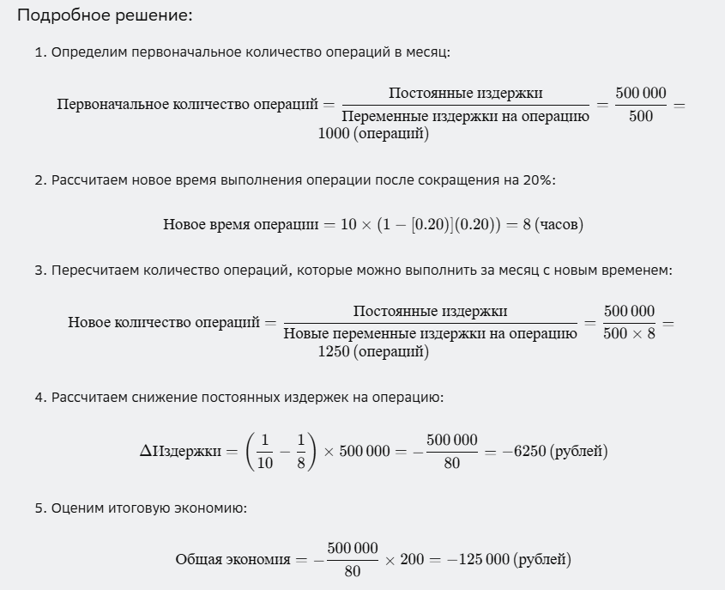
Итог:
Операционная эффективность увеличилась, так как удалось сократить издержки и увеличить количество выполняемых операций.
Критерии оценивания: наличие в ответе подробного решения задачи, верно выполненные вычисления.
Компетенции (индикаторы): УК-1 (УК-1.2).

2. Решите задачу. Приведите полное решение задачи.
До проведения реинжиниринга бизнес-процесса время обработки заказа клиента составляло 5 дней. После реинжиниринга этот показатель сократился до 3 дней. Стоимость удержания клиента оценивается в 1000 рублей в год, а вероятность потери клиента при задержке доставки составляет 10%.
Оцените улучшение клиентского сервиса и рассчитайте возможную экономию от снижения вероятности потери клиентов.
Время выполнения – 20 мин.
Ожидаемый результат:
Реинжиниринг бизнес-процессов обычно приводит к улучшению клиентского сервиса, что положительно сказывается на лояльности клиентов и снижает риск их ухода.
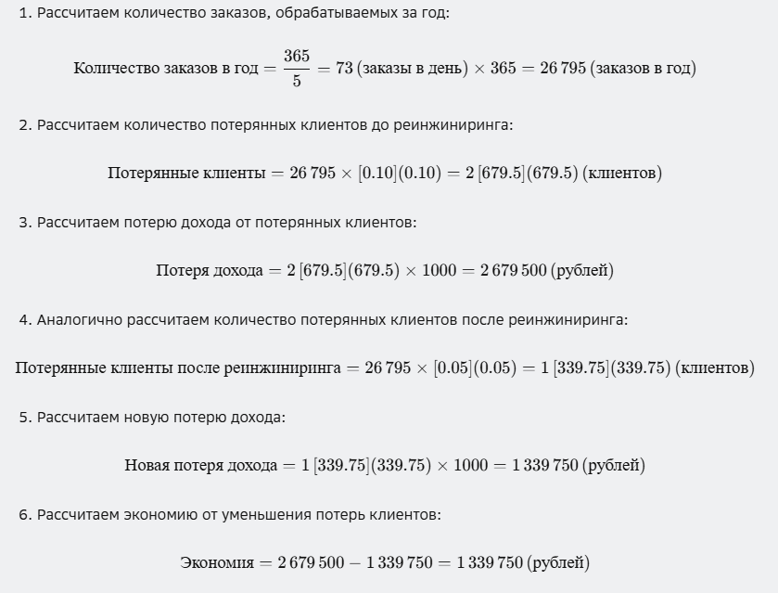
Итог:
Улучшение клиентского сервиса привело к значительной экономии благодаря снижению вероятности потери клиентов.
Критерии оценивания: наличие в ответе подробного решения задачи, верно выполненные вычисления.
Компетенции (индикаторы): УК-1 (УК-1.2).

3. Решите задачу. Приведите полное решение задачи.
Компания инвестировала 1 миллион рублей в реинжиниринг бизнес-процессов. Ожидается, что это позволит сэкономить 300 000 рублей в месяц на операционных расходах и увеличит доход на 200 000 рублей в месяц.
Рассчитайте возврат инвестиций (ROI) от проведённого реинжиниринга.
Время выполнения – 20 мин.
Ожидаемый результат:
ROI (Return on Investment) — ключевой показатель, позволяющий оценить финансовую выгоду от инвестиций.
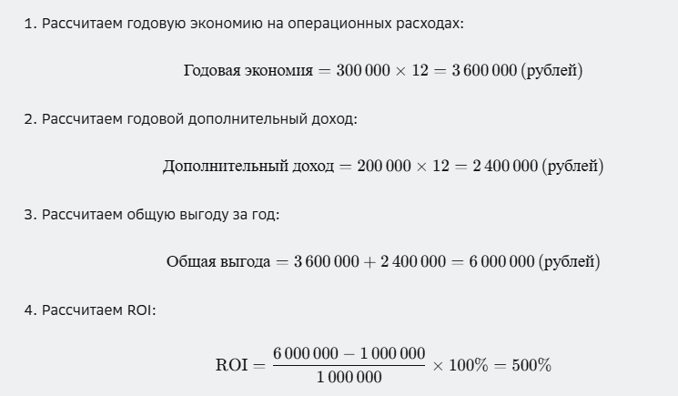
Высокий ROI свидетельствует о высокой эффективности реинжиниринга бизнес-процессов.
Критерии оценивания: наличие в ответе подробного решения задачи, верно выполненные вычисления.
Компетенции (индикаторы): УК-1 (УК-1.2).

4. Решите задачу. Приведите полное решение задачи.
Оценка окупаемости вложений в программное обеспечение
Компания планирует внедрить новое программное обеспечение для автоматизации бухгалтерских процессов. Стоимость лицензии на ПО составляет 500 000 рублей, а ежегодные расходы на поддержку и обновления – 100 000 рублей. Ожидается, что внедрение позволит сократить время на обработку счетов на 20%, что приведет к увеличению выручки на 10%. Текущая выручка компании составляет 5 миллионов рублей в год.
Рассчитайте срок окупаемости данного программного продукта.
Время выполнения – 20 мин.
Ожидаемый результат:
Срок окупаемости (Payback Period) определяет, сколько времени потребуется для того, чтобы инвестиции в программное обеспечение полностью окупились.
Подробное решение:
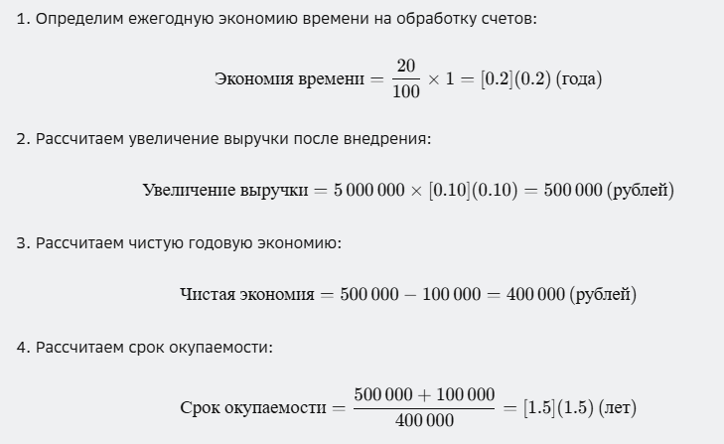
Итог:
Окупаемость вложений произойдет примерно через полтора года.
Критерии оценивания: наличие в ответе подробного решения задачи, верно выполненные вычисления.
Компетенции (индикаторы): УК-1 (УК-1.2).

5. Решите задачу. Приведите полное решение задачи.
До внедрения нового программного обеспечения сотрудники отдела продаж тратили на ввод данных о сделках 3 часа в день. После внедрения ПО это время сократилось до 1.5 часов в день. Зарплата сотрудника составляет 50 000 рублей в месяц.
Оцените рост производительности сотрудников и рассчитайте экономию фонда оплаты труда.
Время выполнения – 20 мин.
Ожидаемый результат:
Внедрение программного обеспечения часто приводит к повышению производительности сотрудников за счет сокращения времени на рутинные операции.
Подробное решение:
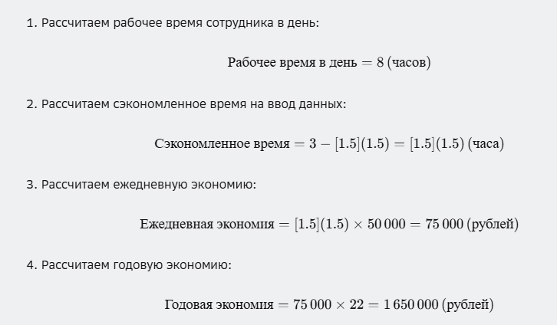
Итог:
Внедрение ПО позволило значительно сократить время на ввод данных, что привело к существенной экономии фонда оплаты труда.
Критерии оценивания: наличие в ответе подробного решения задачи, верно выполненные вычисления.
Компетенции (индикаторы): УК-1 (УК-1.2).

6. Решите задачу. Приведите полное решение задачи.
Компания рассматривает возможность внедрения нового ERP-системы стоимостью 2 миллиона рублей. Ежегодная экономия от внедрения составит 600 000 рублей, а ставка дисконтирования – 10%. Срок полезного использования системы – 5 лет.
Рассчитайте чистый приведённый доход (NPV) проекта.
Время выполнения – 20 мин.
Ожидаемый результат:
Чистый приведённый доход (Net Present Value, NPV) используется для оценки целесообразности инвестиционных проектов, учитывая временную стоимость денег.
Подробное решение:
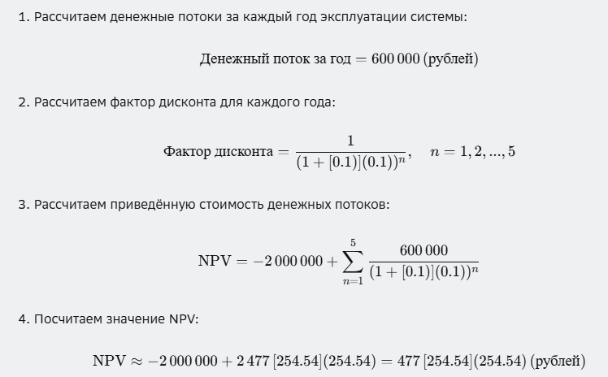
Итог:
Проект имеет положительный NPV, что говорит о его финансовой привлекательности.
Критерии оценивания: наличие в ответе подробного решения задачи, верно выполненные вычисления.
Компетенции (индикаторы): УК-1 (УК-1.2).

7. Решите задачу. Приведите полное решение задачи.
Компания планирует автоматизировать часть своего производственного процесса, внедряя новую информационную систему. Капитальные затраты включают покупку серверов на сумму 500 000 рублей, установку программного обеспечения на 200 000 рублей и обучение персонала на 100 000 рублей. Также планируется аренда помещения для сервера на 5 лет с ежегодной арендной платой 50 000 рублей.
Рассчитайте полную стоимость капитальных затрат на внедрение автоматизированного процесса.
Время выполнения – 20 мин.
Ожидаемый результат:
Капитальные затраты состоят из начальных инвестиций в оборудование, программное обеспечение, обучение и эксплуатационные расходы.
Подробное решение:
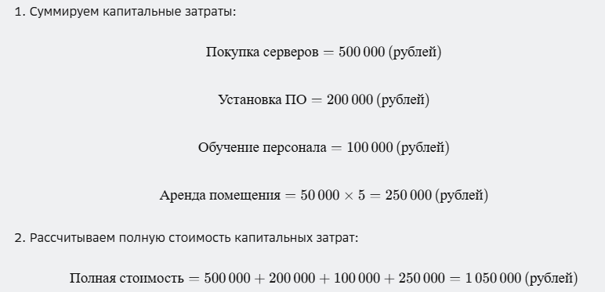
Итог:
Полная стоимость капитальных затрат на внедрение автоматизированного процесса составляет 1 050 000 рублей.
Критерии оценивания: наличие в ответе подробного решения задачи, верно выполненные вычисления.
Компетенции (индикаторы): УК-1 (УК-1.2).

8. Решите задачу. Приведите полное решение задачи
Компания уже внедрила новый бизнес-процесс, и теперь ей требуется рассчитать операционные затраты на его поддержание. Известно, что затраты на электроэнергию для серверов составляют 10 000 рублей в месяц, зарплата IT-специалиста, поддерживающего систему, – 80 000 рублей в месяц, а амортизационные отчисления на серверы – 20 000 рублей в год.
Рассчитайте годовые операционные затраты на поддержание внедренного процесса.
Время выполнения – 20 мин.
Ожидаемый результат:
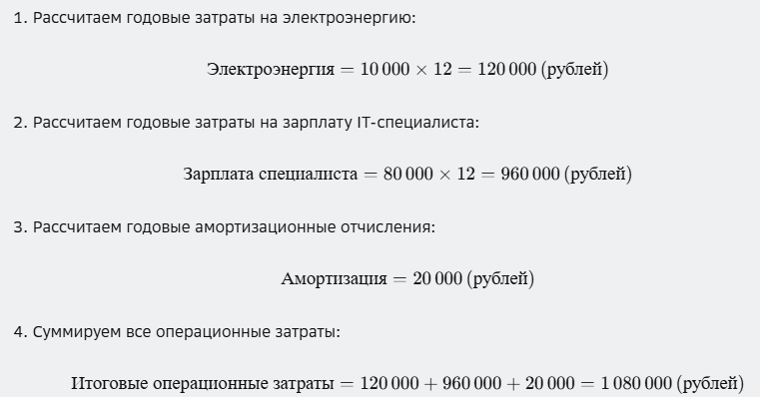
Итог:
Годовые операционные затраты на поддержание внедренного процесса составляют 1 080 000 рублей.
Критерии оценивания: наличие в ответе подробного решения задачи, верно выполненные вычисления.
Компетенции (индикаторы): УК-1 (УК-1.2).

9. Решите задачу. Приведите полное решение задачи.
Компания хочет оценить совокупную стоимость владения (Total Cost of Ownership, TCO) для нового бизнес-процесса. Капитальные затраты составили 1 050 000 рублей, а годовые операционные затраты — 1 080 000 рублей. Предполагаемый срок службы системы — 5 лет.
Рассчитайте совокупную стоимость владения процессом за весь срок его эксплуатации.
Время выполнения – 20 мин.
Ожидаемый результат:
Совокупная стоимость владения учитывает как начальные капитальные вложения, так и последующие операционные расходы за весь срок эксплуатации системы.
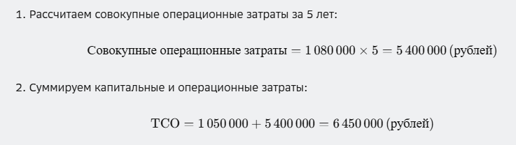
Итог:
Совокупная стоимость владения новым бизнес-процессом за 5 лет составляет 6 450 000 рублей.
Критерии оценивания: наличие в ответе подробного решения задачи, верно выполненные вычисления.
Компетенции (индикаторы): УК-1 (УК-1.2).

10. Решите задачу. Приведите полное решение задачи.
Компания ожидает, что внедрение нового бизнес-процесса принесет дополнительную прибыль в размере 2 миллионов рублей в первый год. Капитальные затраты составили 1 050 000 рублей, а операционные затраты — 1 080 000 рублей в год.
Рассчитайте возврат на инвестиции (ROI) для первого года эксплуатации процесса.
Время выполнения – 20 мин.
Ожидаемый результат:
Возврат на инвестиции (Return on Investment, ROI) оценивает рентабельность вложенных средств и помогает понять, насколько эффективно использованы ресурсы.
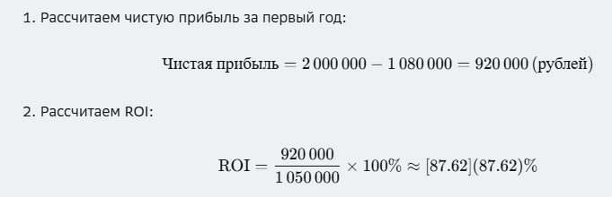
Итог:
Первый год эксплуатации нового бизнес-процесса показал высокую рентабельность, с ROI около 87.62%.
Критерии оценивания: наличие в ответе подробного решения задачи, верно выполненные вычисления.
Компетенции (индикаторы): УК-1 (УК-1.2).

